Санкт-Петербургский государственный университет

МИХЕЕВА Диана Сергеевна

Выпускная квалификационная работа

Создание клиентской части веб-приложения для автоматизированной системы анализа и учета реестра культурных и спортивных объектов

Уровень образования: бакалавриат
Направление 09.03.03 «Прикладная информатика»
Основная образовательная программа СВ.5078
«Прикладная информатика в области искусств и гуманитарных наук»
Профиль «Прикладная информатика в области искусств и гуманитарных наук»

Научный руководитель: к.ф.-м.н., доцент кафедры информационных систем в искусстве
и гуманитарных науках СПбГУ
В.В. Захаркина

Консультанты:
старший преподаватель кафедры информационных систем в искусстве
и гуманитарных науках СПбГУ
И.А. Мбого

Рецензент: Кудеров Дмитрий Евгеньевич

Санкт-Петербург
2023
ФЕДЕРАЛЬНОЕ ГОСУДАРСТВЕННОЕ БЮДЖЕТНОЕ ОБРАЗОВАТЕЛЬНОЕ УЧРЕЖДЕНИЕ
ВЫСШЕГО ОБРАЗОВАНИЯ
САНКТ-ПЕТЕРБУРГСКИЙ ГОСУДАРСТВЕННЫЙ УНИВЕРСИТЕТ
ФАКУЛЬТЕТ ИСКУССТВ
Кафедра информационных систем в искусстве и гуманитарных науках

УТВЕРЖДАЮ
Заведующий кафедрой

_____________________

ЗАДАНИЕ
по подготовке выпускной квалификационной работы студентки
Михеевой Дианы Сергеевны

Тема работы: Создание клиентской части веб-приложения для автоматизированной системы анализа и учета реестра культурных и спортивных объектов

- Срок сдачи студентом законченной работы: июнь 2023

- Срок сдачи текста выпускной квалификационной работы для выкладывания в Blackboard: 20 мая 2023
- Исходные данные к работе: техническое задание Администрации Красногвардейского района, исходная версия веб-приложения, информация в Интернете

- План-график выполнения выпускной квалификационной работы
Номера и содержание этапов работы | Плановая дата сдачи
- Анализ текущей кодовой базы, выявление недочетов, исследование аналогов на рынке | Октябрь 2022
- Подготовка бета-стенда и инфраструктуры, организация взаимодействия с заказчиком | Ноябрь 2022
- Проектирование архитектуры и нового функционала | Ноябрь 2022
- Реализация MVP-прототипа веб-приложения | Декабрь 2022
- Тестирование приложения, доработка функционала и исправление недочетов | Апрель 2023
- Запуск приложения в продакшн | Май 2023
- Защита диплома | Июнь 2023

Консультант по работе
Мбого Ирина Анатольевна, старший преподаватель

Руководитель от кафедры
Захаркина Валентина Валентиновна, к.ф.-м.н., доцент кафедры

Задание принял к исполнению_____________

Подпись студента______________________

___________________________ (дата)

Оглавление
Определения 8
Введение 11
- Анализ текущей кодовой базы 12
  - Основные проблемы текущей реализации 12
  - Язык программирования 12
  - Фреймворк 13
- Перевод проекта на новый технологический стек 17
  - Перевод проекта на фреймворк Next.js 17
  - Перевод проекта на язык программирования TypeScript 19
  - Рефакторинг кодовой базы 21
- Организация команды разработки 24
  - Описание состава команды 24
  - Трекер задач 24
  - Коммуникация в команде 26
- Фронтенд-разработка 28
  - Интеграция с бэкендом 28
  - Вёрстка основных компонентов 30
  - Структура веб-приложения 32
  - Административные интерфейсы 33
  - Интеграция с Яндекс.Картами 34
  - Микроанимации 35
  - Автоматизированное тестирование 36
- Настройка инфраструктуры 38
  - Контейнеризация приложения 38
  - Настройка ресурсов на хостинге 40
  - Автоматические релизы 43
  - Настройка домена и безопасного соединения 43
  - Логгирование 45
  - Хранилище объектов для изображений и excel-файлов 46
  - Почта 46
Заключение 48
Список источников 49

АННОТАЦИЯ
выпускной квалификационной работы

Михеева Диана Сергеевна

Создание клиентской части веб-приложения для автоматизированной системы анализа и учета реестра культурных и спортивных объектов
Целью данной работы является создание клиентской части веб-приложения – системы учета реестра объектов физической культуры и спорта «SportsMap» для администрации Красногвардейского района города Санкт-Петербург, а также настройка продакшн-инфраструктуры.
Итоговым результатом является готовое к запуску веб-приложение, реализующее систему авторизации, функционал поиска и фильтрации спортивных объектов; создание, редактирование, удаление и скрытие объектов; работу с excel-файлами; интеграцию с Яндекс.Картами и почтовую рассылку. Кроме того, проект развернут на хостинге и доступен по адресу https://sportsmap.spb.ru.
В процессе работы использованы следующие программы: Webstorm, Postman, Figma, Miro, Yandex.Tracker.
Ключевые слова: веб-разработка, Next.js, TypeScript, анализ кодовой базы, проектирование архитектуры, геоинформационная система, фронтенд-разработка.

Автор работы Михеева Диана Сергеевна

Руководитель работы Захаркина Валентина Валентиновна

Abstract
Final Creative Project

Miheeva Diana Sergeevna

Creation of the client part of a web application for an automated system for analysis and accounting of the register of cultural and sports
The purpose of this work is to create a client part of a web application - a system of accounting for the register of physical culture and sports facilities "SportsMap" for the administration of the Krasnogvardeysky district of St. Petersburg, as well as setting up production infrastructure.
The final result is a ready-to-launch web application that implements an authorization system, search and filtering functionality for sports facilities; creating, editing, deleting and hiding objects; working with excel files; integration with Yandex.Maps and email. In addition, the project is deployed on the hosting and is available at https://sportsmap.spb.ru .
The following programs are used in the process of work: Webstorm, Postman, Figma, Miro, Yandex.Tracker.
Keywords: web development, Next.js, TypeScript, code base analysis, architecture design, geoinformation system, frontend development.

Определения
- CLS - Cumulative Layout Shift, степень смещения (сдвига) элементов на странице веб-сайта с момента его загрузки
- CMS - Content Management System, программное обеспечение, которое позволяет управлять контентом
- DNS-сервер - сервер, на котором хранится специальная база соотношений IP-адресов и имен доменов
- IDE - интегрированная среда разработки; ПО, которое позволяет эффективно разрабатывать приложения за счет подсветки синтаксиса, динамических импортов, дополнительных плагинов, горячих клавиш и много другого, а также компилировать и выполнять код, не выходя из среды
- SEO - поисковая оптимизация, комплекс мер, направленный на продвижение и доработку сайта с учетом требований поисковых систем
- SPA-приложение - это веб-приложение или веб-сайт, использующий единственный HTML-документ как оболочку для всех веб-страниц и организующий взаимодействие с пользователем через динамически подгружаемые HTML, CSS, JavaScript
- SSL-сертификат - цифровой сертификат, удостоверяющий подлинность веб-сайта и позволяющий использовать зашифрованное соединение
- Автотест (автоматизированный тест) - скрипт, имитирующий взаимодействия пользователя с приложением, цель которого – локализация ошибок в работе программного обеспечения
- Ассеты - неделимый цифровой объект, как правило, имеется ввиду изображение, шрифт, иконка
- Бакет - логическая сущность, которая помогает организовать хранение объектов.
- Бандл - часть JavaScript кода, который отсылается клиенту для работы некоторой части приложения
- Бэкенд - серверная часть веб-приложения, скрытая от пользователя, например операции с базой данных, сложные вычисления
- Вёрстка - процесс создания структуры кода по дизайн-макету
- Деплой - процесс развертывания веб-приложения в рабочем окружении, например, на хостинге
- Деплойные скрипты - скрипты, автоматизирующие процесс сборки приложения и обновления хостинга
- Домен (доменное имя) - сетевой идентификатор веб-сайта или веб-сервиса
- Инфраструктура - комплекс взаимосвязанных систем, которые позволяют доставить приложение от программного кода на компьютере разработчика до конечного пользователя
- Контракт - договоренность относительно формата данных между фронтендом и бэкендом
- Конфигурационный файл - файл, содержащий настройки для программы
- Логгирование - это процесс записи информации о событиях, происходящих в рамках какого-либо процесса
- Мемоизация - в программировании сохранение результатов выполнения функций для предотвращения повторных вычислений. Это один из способов оптимизации, применяемый для увеличения скорости выполнения компьютерных программ
- Перфоманс-метрики - численные показатели, позволяющие судить о производительности веб-приложения
- Продакшн - стадия продукта, на которой он находится в финальном состоянии, полностью готов к использованию, прошел этап тестирования и отладки
- Ревалидация - обновление данных путем перезапроса их на бэкенде
- Редизайн - обновление, переработка и актуализация сайта в целом, в том числе доработка структуры, интерфейсов с учетом критериев юзабилити, а иногда функционала и контента
- Рендеринг - в контексте веб-разработки это процесс получения финальной веб-страницы, которую пользователь видит в браузере, полученную из файлов HTML/CSS/JS, которые в свою очередь компилируются из чистого JavaScript-кода
- Рефакторинг - процесс изменения внутренней структуры программы, не затрагивающий её внешнего поведения и имеющий целью облегчить понимание её работы
- Роутер - встроенный объект фреймворка, содержащий информацию о текущей странице (URL) и функционал для работы с навигацией
- Трекер задач - это программа для учёта списка дел, которые нужно выполнить по какому-то продукту
- Фронтенд - пользовательская часть веб-приложения, которую в первую очередь видит пользователь: интерфейс, анимации, любые интерактивные элементы
- Фреймворк - программная платформа, определяющая структуру программной системы; программное обеспечение, облегчающее разработку и объединение разных компонентов большого программного проекта

Введение
Системы учета спортивных объектов становятся важным инструментом в жизни граждан. Они позволяют быстрее и эффективнее построить досуг, способствуют активному и здоровому образу жизни. Все это актуально и для жителей Красногвардейского района Санкт-Петербурга, администрация которого в прошлом году совместно с нашей кафедрой начала проектировать приложение с картой спортивных объектов - “SportsMap”.
Анализ альфа-версии веб-приложения “SportsMap” показал невозможность дальнейшего масштабирования и развития в связи с технологическим стеком. Таким образом, необходимо проанализировать основные проблемы кодовой базы и выбрать пути их решения, в дальнейшем перевести на них проект.
Данная ВКР посвящена реализации основного функционала “SportsMap”, настройке продакшн-инфраструктуры и реализации новой версии проекта на современном технологическом стеке. Также отчет охватывает координацию командной работы, так как над проектом работало несколько человек (фронтенд, бэкенд и дизайн).
Цель ВКР: написать готовую клиентскую часть проекта, настроить продакшн-инфраструктуру и довести приложение до конечного пользователя.
Были поставлены следующие задачи:
- анализ текущей кодовой базы
- перевод кодовой базы проекта на более подходящие технологии (TypeScript, Next.js)
- развертывание проекта на хостинге и настройка дополнительной инфраструктуры
- реализация основного функционала проекта

1. Анализ текущей кодовой базы

1.1 Основные проблемы текущей реализации
После детального рассмотрения кодовой базы в ней были выделены следующие проблемы:
- Проект существует только в локальной форме
- Проект не имеет SEO-оптимизаций
- Проект написан на языке со слабой динамической типизацией JavaScript
- Проект не оптимизирован в плане перформанса
- В проекте отсутствует автоматическое тестирование
- Проект никак не адаптирован с точки зрения доступности
- Проект не имеет рабочей интеграции с бэкендом
- В проекте отсутствует большая часть функционала на фронтенде
- В проекте не работает ни один эндпоинт на бэкенде
Таким образом, проект, необходимо перевести на новый технологический стек, выбрав его так, чтобы он решал большинство проблем из списка.
Одним из возможных решений может быть CMS, например, Drupal. Однако этот вариант имеет несколько существенных недостатков: сложность кастомизации (на сайте нужен нестандартный дизайн и нетипичный административный функционал - почта, работа с excel-файлами), зависимость от устаревшего технологического стека (JQuery). Поэтому был сделан выбор в пользу создания полноценного веб-приложения с нуля.

1.2 Язык программирования
Естественным выбором для любого веб-приложения является язык JavaScript, который разрабатывался для исполнения в браузере и поддерживает полную интеграцию с CSS/HTML.
Существенным недостатком языка в текущем контексте является слабая динамическая типизация. Это значит, что, во-первых, типы переменных устанавливаются в момент исполнения программы, а во-вторых, что разрешены смешанные выражения с различными типами переменных, просто будут выполнены неявные преобразования типов. С одной стороны такой подход разрешает свободу и гибкость в плане написания кода. Но с другой приводит к неочевидным ошибкам и потере точности вычислений во время разработки, так как компилятор выполняет неявные преобразования типов.
Все эти проблемы решает строгая типизация, когда типы переменных выставляются в процессе написания кода, среди ее плюсов:
- IDE может ориентироваться на типы переменных и своевременно подсвечивать ошибки
- IDE может давать подсказки разработчику, опираясь на типы переменных
- Разработка становится более безопасной, ведь отсекается большинство ошибок во время исполнения программы
Таким образом, необходимо перевести проект на строго типизированный язык программирования. Выбор был сделан в пользу языка TypeScript.
Typescript это полноценный язык программирования, разработанный на основе JavaScript в компании Microsoft. TypeScript позволяет использовать в разработке все возможности JavaScript, но, кроме добавления строгой типизации, имеет еще множество дополнительных структур: дженерики, декораторы, интерфейсы, коллекции.
Помимо этого, Typescript активно развивается и имеет широкую поддержку разработчиков, притом не только энтузиастов, но и крупнейших корпораций. Многие серьезные проекты написаны именно на этом языке, например, проекты IT-гиганта “Яндекс”.

1.3 Фреймворк
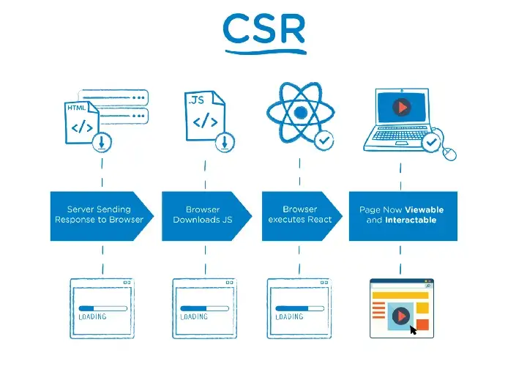
Основным минусом текущей имплементации приложения является то, что оно полностью собирается и обрабатывается у пользователя, то есть прямо в браузере на клиенте. Это так называемый Client-Side Rendering, его схема на рисунке 1. Это стандартный способ разработки веб-приложений, позволяет создавать динамичные и отзывчивые страницы, а также не требует дополнительной подготовки. Однако такой подход имеет минусы: при первой загрузке приложения пользователь видит белый экран. В это время загружается и исполняется JavaScript, и нужно дождаться пока он скачается весь. Из-за этого страдают многие метрики (например, время отрисовки контента). Кроме того, поисковые роботы, заходя на сайт, не могут его проиндексировать, так что в поиске такие веб-приложения найти будет невозможно. Также, такое веб-приложение не сможет хорошо работать на мобильных и маломощных устройствах, так как требует вычислений с их стороны для рендера проекта.
Рисунок 1 — Схема работы Client-Side Rendering
И то и то критично для карты учета спортивных объектов, которую пользователи скорее всего будут находить в поисковиках, и которая должна стабильно и быстро работать с любого, в том числе и мобильного, устройства.
Обе проблемы решаются серверным рендерингом, Server-Side Rendering, или генератором статических сайтов, Static Site Generator.
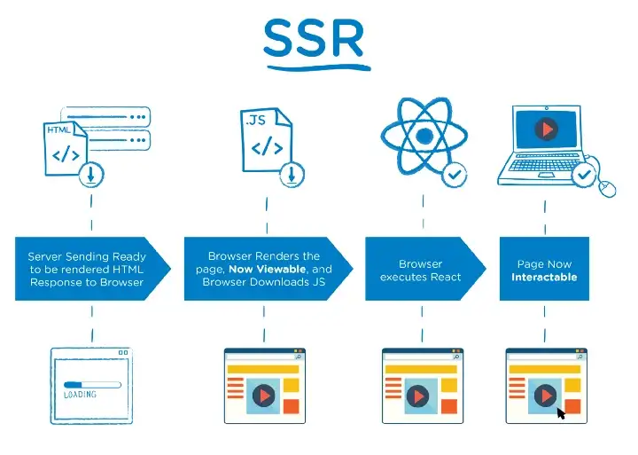
Javascript это кроссплатформенный язык, который может запускаться не только в браузере клиента, но и на сервере. Поэтому возможно заранее сгенерировать HTML-страницу и запросить для нее начальные данные с бэкенда, а не делать это на клиенте. Позже на клиенте можно ревалидировать начальные данные, если это сверх динамичный контент, который нужно постоянно перезапрашивать. Таким образом, клиент получает готовые HTML/CSS файлы, ему не нужно ничего собирать у себя. После этого подгружаются оставшиеся JS-ресурсы и страница становится интерактивной, но это уже намного быстрее, чем при клиентском рендере. Такой подход сокращает время первоначальной загрузки страницы до нескольких миллисекунд, снижает нагрузку на ресурсы пользователя и решает проблемы с SEO.
Рисунок 2 — Схема работы Server-Side Rendering

Для работы этой схемы, представленной на рисунке 2, необходим фронтенд-сервер, который бы умел собирать приложение в готовые файлы, запрашивать данные на бэкенде и отдавать все это вместе пользователю.
Фронтенд приложения написан на популярном фреймворке-библиотеке React. Переписывать всю кодовую базу на новый фреймворк - слишком радикальный шаг, который потребует больших затрат разработки, а хотелось бы использовать готовые наработки как скелет проекта. Поэтому предстоит выбрать фреймворк над React, поддерживающий SSR.
Одним из таких решений является Next.js - фреймворк для создания динамических веб-приложений, где часто обновляется контент и его необходимо отображать в реальном времени, особенно если у каждого пользователя свой контент. Кроме того, Next.js разрешает использовать и клиентский рендер на своих страницах, совмещая его с серверным.
В Next.js также встроен анализ сборки кода и перформанс-метрик, что позволит не пользоваться сторонними инструментами.

2. Перевод проекта на новый технологический стек

2.1 Перевод проекта на фреймворк Next.js
Во-первых, приложение является SPA (Single Page Application), поэтому не имеет как таковой навигационной структуры: все компоненты рендерятся (обрабатываются на основе полученных ответов сервера и визуализируются) на одной и той же странице, в зависимости от ситуации. Это снижает возможности оптимизации, так как некоторые страницы можно было бы создавать через статичную генерацию (прорендерив один раз на сервере и отправляя в дальнейшем пользователю одно и то же на каждый запрос), а некоторые через серверный рендеринг (если нужен динамичный контент).
Next.js поддерживает свой роутер, который отвечает за навигацию, а также предполагает отражение навигационной структуры в файловом дереве, что очень наглядно. Была создана необходимая файловая структура (папка pages и директории, для поддерживаемых путей внутри нее), которая бы отражала навигацию на сайте, а также обновлены ссылки для переходов по сайту (например, в шапке и в футере). Итоговая файловая структура отображена на рисунке 3.
Также в навигацию был добавлен файл для отображения страницы ошибки.
На каждой из страниц был включен серверный рендеринг за счет функции getServerSideProps, которая позволяет собрать страницу на сервере, запросить начальные данные с бэкенда и отправить ее клиенту.
На страницах со статичными данными был включен генератор статичных сайтов за счет функции getStaticProps.
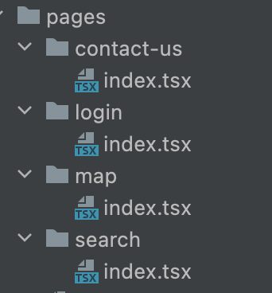
Рисунок 3 — Файловая структура, отражающая навигацию

В проекте использовано много изображений и иконок, сейчас они все используют HTML-тег img. Но в Next.js есть встроенный компонент Image, который выполняет некоторые оптимизации: отправляет пользователям с сервера изображения нужного размера в зависимости от размера экрана, предотвращает CLS, поддерживает ленивую загрузку изображений (когда они попадают в видимую экранную область).
В коде проекта все статичные ассеты, такие как иконки и изображения, были заменены на Image.
Существенным преимуществом Next.js по сравнению с конкурентами является поддержка мета-тегов. Такие теги как description, title, keywords, viewport были добавлены на каждой странице в соответствии с рисунком 4. В дальнейшем это поможет индексировать веб-приложение в поисковиках.
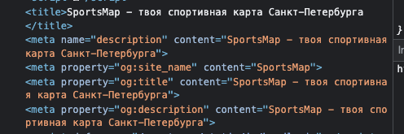
Рисунок 4 —Скриншот DOM-дерева с мета-тегами
Всех изменений выше было достаточно, чтобы перевести проект на новый фреймворк. Для измерения производительности были использованы следующие метрики: FCP (время до отрисовки первого пикселя), TTI (время до момента, когда страница становится интерактивной и стабильно реагирует на ввод пользователя) и LCP (время до отрисовки основной части контента), TBT (общее количество времени, в течение которого страница была недоступна для пользовательского ввода).
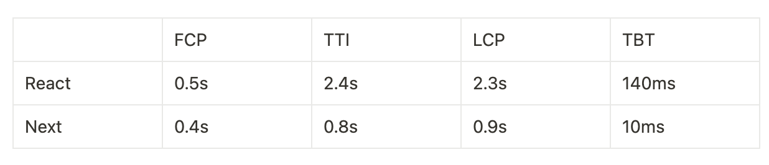
Рисунок 5 - Сравнение перфоманс-метрик на разных фреймворках
Из полученных данных (рисунок 5) видно, что большинство метрик улучшилось. И это без дополнительных оптимизаций в коде, таких как кэширование и мемоизация, только за счет перехода на новый фреймворк.

2.2 Перевод проекта на язык программирования TypeScript
Новый фреймворк, Next.js, имеет встроенную поддержку TypeScript, для интеграции достаточно добавить конфигурационный файл tsconfig.json, пример такого файла представлен на рисунке 6. В нем прописываются настройки компиляции языка и импортов.
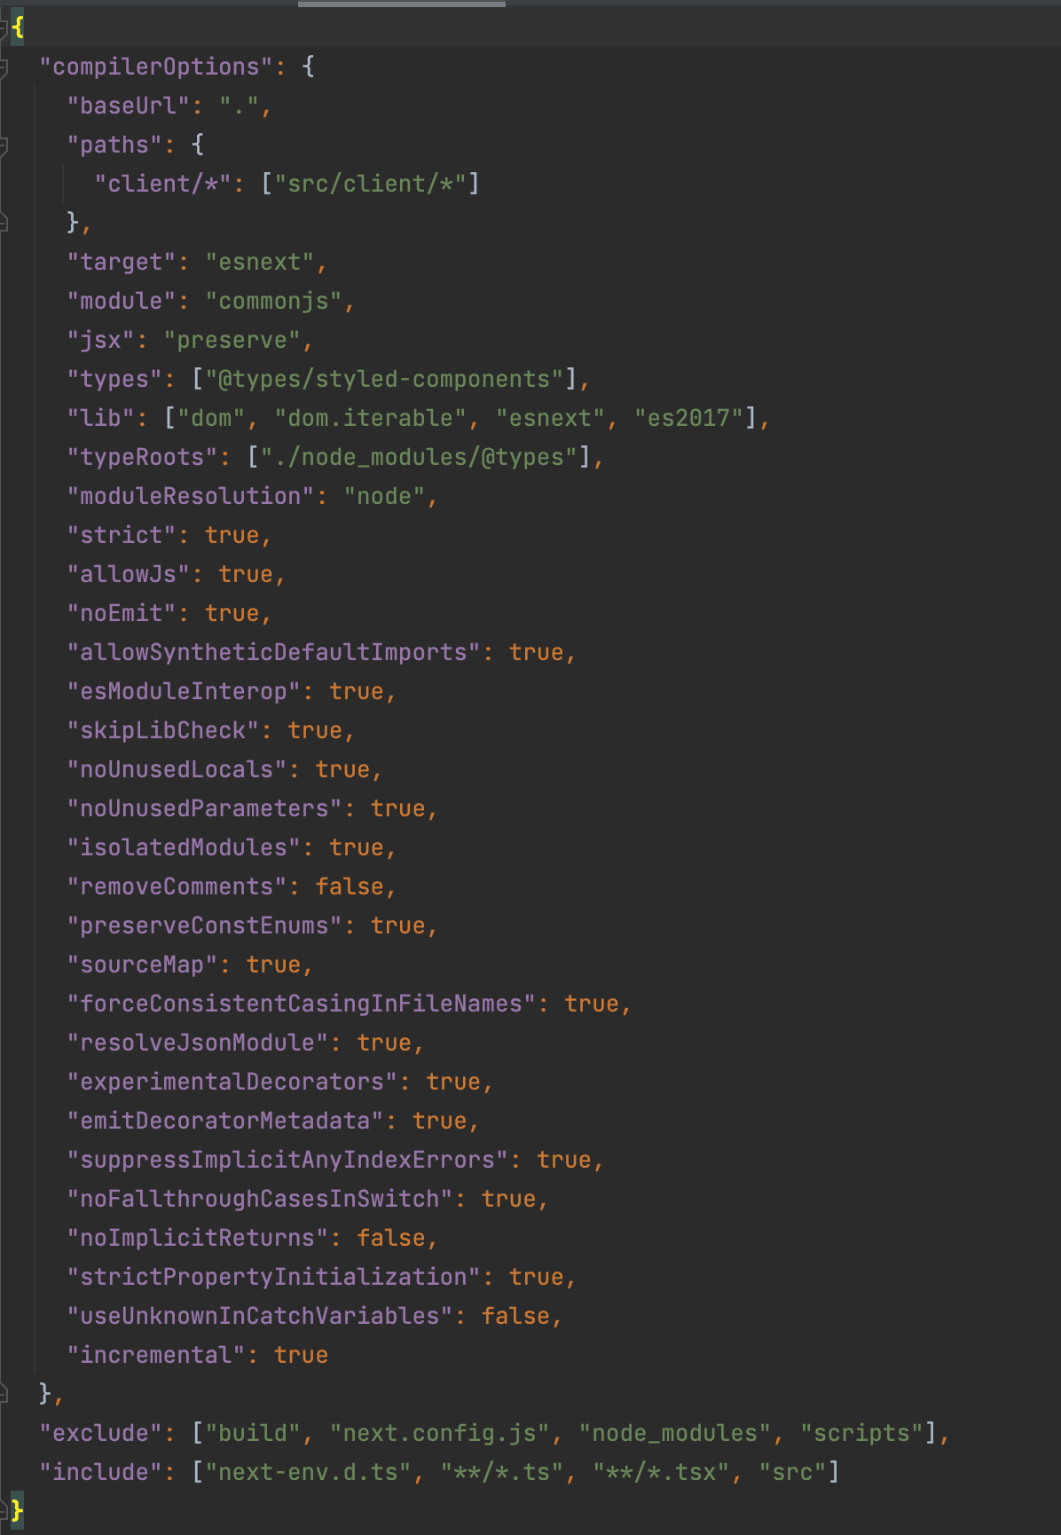
Рисунок 6 — Скриншот tsconfig.json

Также нужно поменять все файлы с расширением .js на .ts, а в нашем случае на .tsx, так как такие файлы поддерживают React-компоненты. В каждом файле необходимо прописать типы. Финальный результат представлен на рисунке 7.
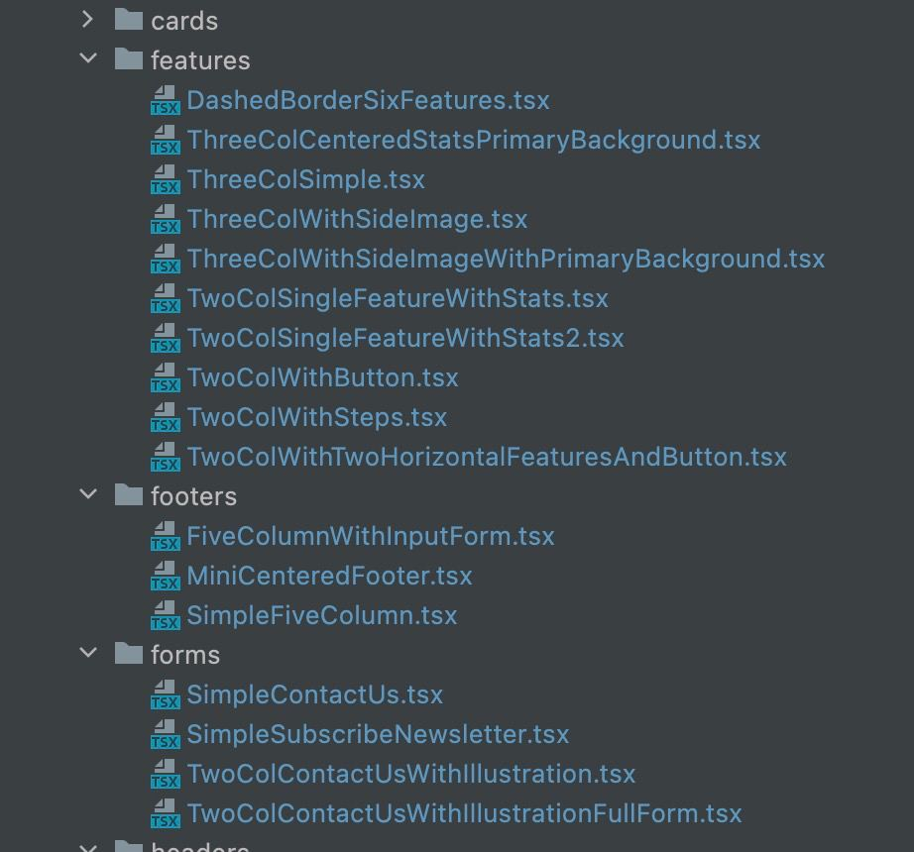
Рисунок 7 — Скриншот файлов после смены расширения

После этого проект запускается без ошибок, и мы можем писать на языке со строгой типизацией и пользоваться поддержкой IDE.

2.3 Рефакторинг кодовой базы
В проекте есть много лишнего кода, это видно по анализатору из инструментов разработчика (рисунок 8). То есть, 50% JS-кода не используется, но все равно попадает на клиент, за счет этого проект работает медленнее.
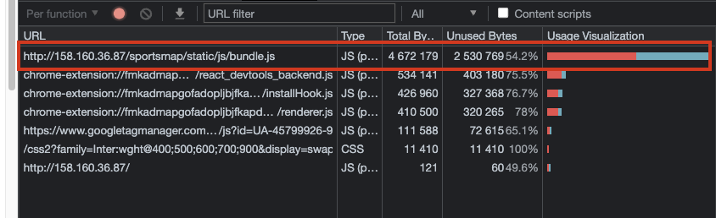
Рисунок 8 — Процент неиспользуемого кода из инструментов разработчика
Также сейчас на проекте есть файлы с несемантичным названием, такие как Component1, Component10, ThreeColSimple и другие. Из-за этого в проекте очень сложно ориентироваться. Необходимо пройтись по кодовой базе и переименовать файлы.
В ходе рефакторинга количество неиспользуемого кода снизилось до 15%, было удалено большое количество лишних файлов. Также всем актуальным компонентам и файлам были даны семантичные названия, например LoginPage, MainFeature.
Дополнительно, была изменена файловая структура проекта, добавлены файлы index.js для более удобного импорта (рисунок 9). Теперь можно прописывать путь до папки с index.js, в которой импортируются соседние файлы.
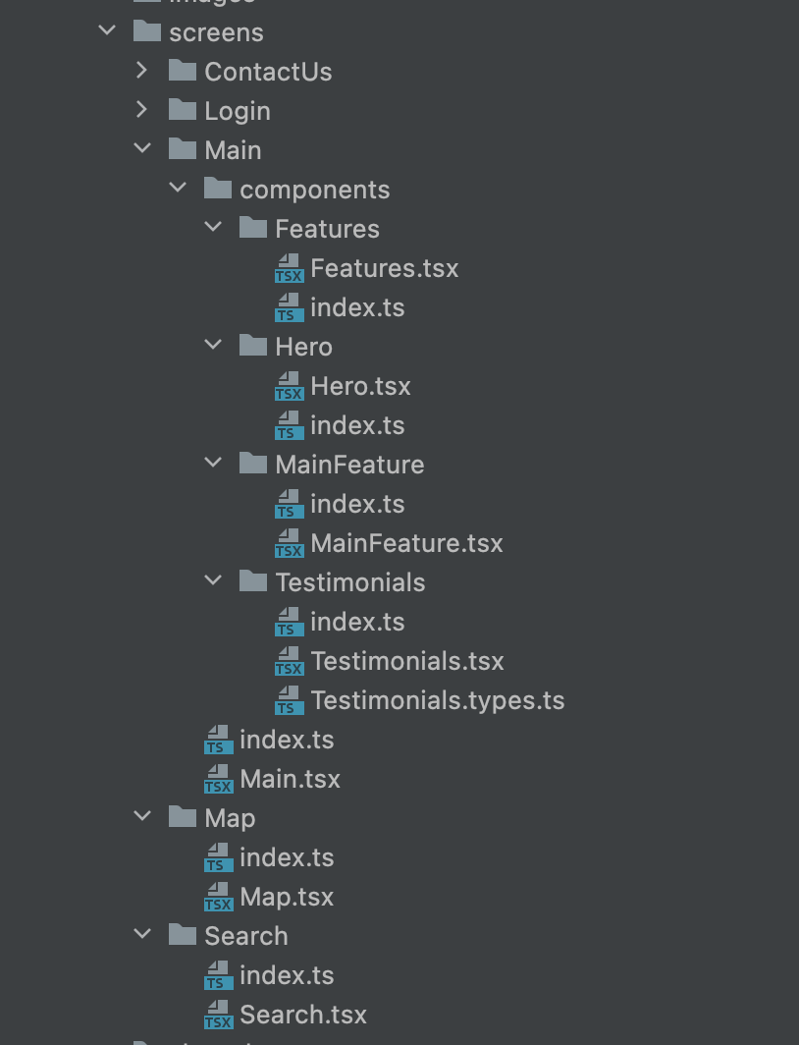
Рисунок 9 — Новая файловая структура

Для стилей в проекте были использованы CSS-фреймворки Bootstrap и Tailwind, а также классический CSS. Кроме того, в кодовой базе фигурирует технология styled-components, которая позволяет писать CSS в JS-файлах.
Такое большое количество фреймворков тяжело поддерживать, тк оно приводит к смешиванию кода в файлах. Также функционал этих инструментов частично дублируется.
Поэтому стили в проекте были переписаны с использованием исключительно модульного CSS - классический CSS с локальной областью видимости.

3. Организация команды разработки

3.1 Описание состава команды
В связи с тем, что бэкенд проекта, реализованный в прошлом году, находился в нерабочем состоянии и у прошлого разработчика не было возможности его поправить, было принято решение взять в команду бэкендера. Им стал мой одногруппник, Кирилл Коннов.
Также параллельно в качестве отдельной ВКР разрабатывался дизайн для “SportsMap”. Автором дизайна выступила Виктория Котова, также моя одногруппница.
Таким образом, в команде, кроме меня (фронтенд-разработчика) работало еще два человека (дизайнер и бэкенд-разработчик). Кроме того, было необходимо синхронизировать решения с заказчиком, администрацией Красногвардейского района. Все это потребовало продумать процесс работы в команде.

3.2 Трекер задач
Основным инструментом для координации был выбран “Яндекс.Трекер”. Это система отслеживания задач с очень широким функционалом. Каждая из задач имела компонент (фронтенд, бэкенд или дизайн), название, описание, приоритет (незначительный, средний, критический и блокер), исполнителя, наблюдателей, хронологию событий и дополнительные файлы. Также все задачи делились на 2 типа: обычные задачи и группирующие, в которых было удобно отслеживать прогресс по конкретному функционалу. Например, есть группирующая задача “настроить работу с excel”, а в ней несколько мелких: “сверстать форму для отправки файлов”, “читать файл на сервере” и др.
Трекер позволял достаточно подробно расписывать задачи, обсуждать их, ориентировать по работе остальных членов команды, а также отчитываться о своем прогрессе. Список задач в интерфейсе Трекера представлен на рисунке 10.
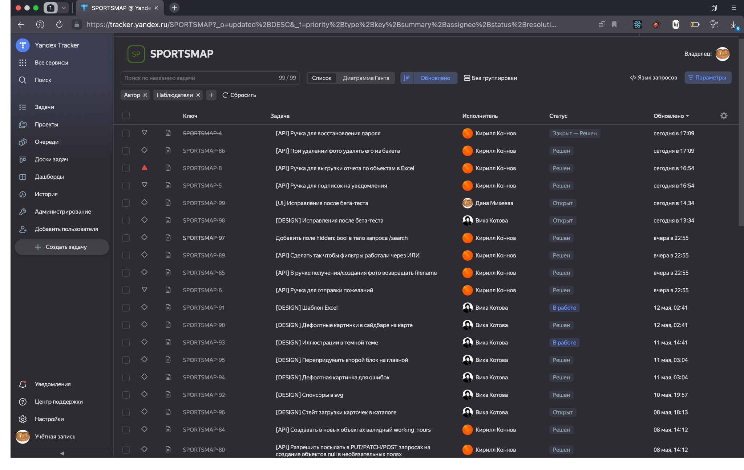
Рисунок 10 — Скриншот трекера задач
Также при помощи Трекера была возможность визуализировать процесс разработки по системе “Канбан”. То есть, посмотреть на все задачи на доске, где колонками являлись статусы жизненного цикла задач (“открыт”, “в работе”, “ревью” и др). Задачи также можно было фильтровать по исполнителю. Все это помогало отслеживать текущее состояние разработки в любой момент времени и эффективно планировать дальнейшую деятельность. Пример доски на рисунке 11.
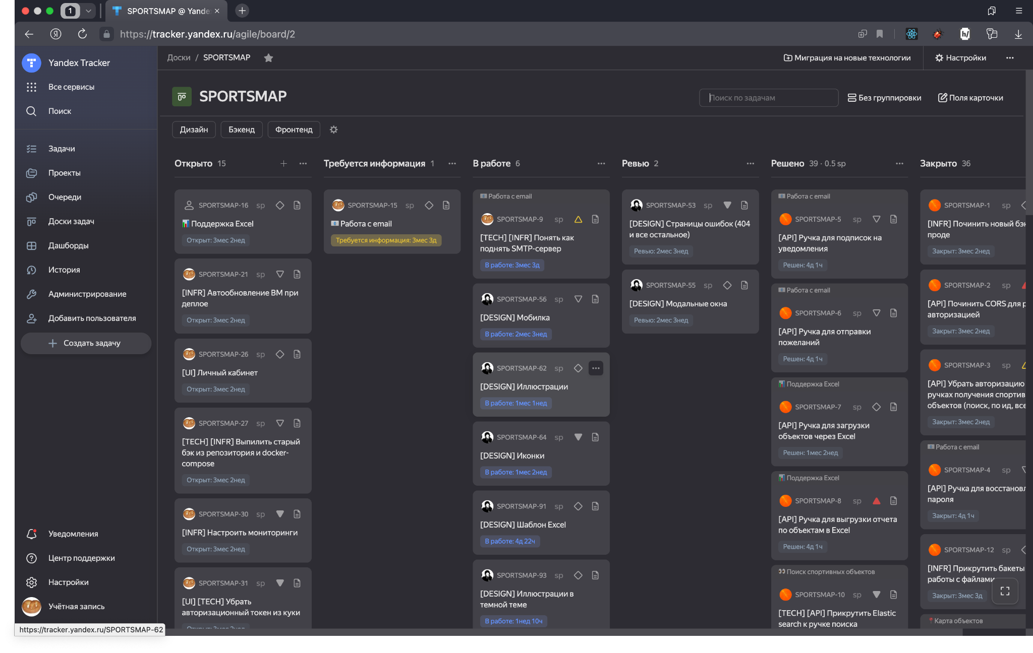
Рисунок 11 — Скриншот доски с задачами

3.3 Коммуникация в команде
Помимо Трекера мы встречались лично каждую неделю, чтобы разрабатывать проект в течение дня. В начале встреч мы устанавливали текущий прогресс каждого участника, а затем планировали цели на день и ближайшую неделю.
Совместные встречи позволяли сократить время на коммуникацию и продуктивно поработать над проектом в течение 6-7 часов.
Также мы дополнительно встречались онлайн примерно раз в две недели, чтобы скоординироваться по целям на неделю. Дополнительно у команды был координационный чат в мессенджере, чтобы вести переписку в любое время.
Коммуникация с заказчиком велась достаточно активно во время всего процесса разработки, несколько раз мы также встречались онлайн, чтобы обсудить дизайн, планы на “SportsMap” и положение дел.
Дизайн создавался параллельно с бэкендом и фронтендом в веб-редакторе Figma. Это позволило наблюдать за процессом и оперативно оставлять комментарии с вопросами для обсуждения и правками.

4. Фронтенд-разработка

4.1 Интеграция с бэкендом
В начале совместной работы над проектом между фронтендом и бэкендом был продуман список эндпоинтов и установлен контракт формата данных на основе ТЗ. Кроме базовой работы со спортивными объектами, заказчик попросил реализовать работу с почтой (получение пожеланий, предложений новых объектов, подписки) и работу с excel-файлами (добавление нескольких объектов через excel и импорт excel с выбранными объектами). Мы выделили несколько основных групп эндпоинтов и присвоили им приоритет.
Эндпоинты, связанные с пользователем
- регистрация
- вход
- получение информации о пользователе
- удаление пользователя
- обновление авторизационного токена
- обновление пароля
Эндпоинты, связанные с почтой
- подписка на обновления
- отписка от обновлений
- предложение нового объекта
- предложения или замечания
Эндпоинты, связанные с объектом
- создание объекта
- удаление объекта
- изменение объекта
- поиск по объектам
Эндпоинты, связанные с excel-файлами
- экспорт объектов из файла excel
- импорт файла excel с выбранными объектами
Также стало очевидно, что часть эндпоинтов требуют авторизации и аутентификации пользователя, а часть нет. Для авторизации был выбран механизм JWT-токенов, когда бэкенд генерирует при входе пользователя уникальный токен, который затем фронтенд использует в каждом запросе на бэкенд.
Так как контракт был установлен заранее, это позволило бэкенд-разработчику написать Swagger-спецификацию, представленную на рисунке 12.
Swagger - это набор инструментов и спецификация для документирования и работы с API. Он помогает разработчикам проектировать, создавать и взаимодействовать с API, предоставляя четкую спецификацию, интерактивную документацию и инструменты для генерации кода. То есть, все эндпоинты и формат данных уже описаны в динамическом интерфейсе, на который можно опираться при написании фронтенда.
Кроме того, так как документация бэкенда всегда доступна онлайн, то легко на ее основе сгенерировать типы данных для Typescript. Для этого был использован инструмент dtsgenerator. Таким образом, типы для клиента генерируются автоматически при помощи скрипта, который разработчик может запускать вручную по необходимости.
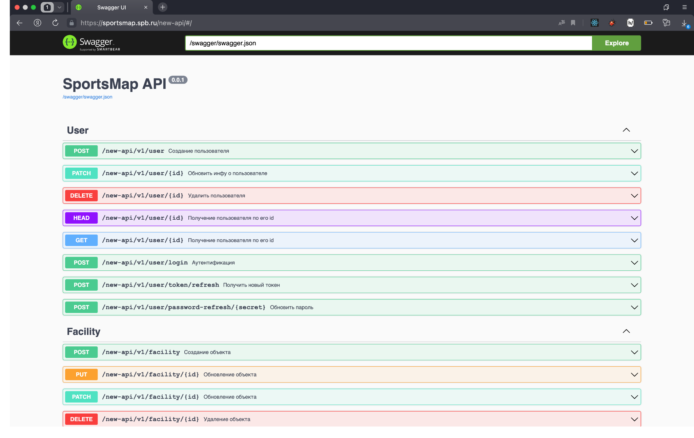
Рисунок 12 — Swagger проекта
Для клиентских запросов была использована библиотека useSWR, в которой реализовано кэширование и авторевалидация запросов.
Каждый POST/PUT/DELETE запрос сопровождается нотификациями (пример на рисунке 13) со статусом запроса, чтобы пользователь всегда получал обратную связь.
Рисунок 13 — Пример нотификации

4.2 Верстка основных компонентов
Несмотря на то, что кодовая база проекта, начатого в прошлом году, имела несколько готовых элементов и страниц, пришлось писать все с нуля по нескольким причинам. Во-первых, все наработки находились в зачаточном состоянии: не была реализована внутренняя логика, необходимая для их работы; стили были написаны при помощи шаблонов, которые сложно кастомизировать. Во-вторых, редизайн существенно отличался от предыдущей версии, а значит и все стили компонентов нужно было написать заново. В-третьих, большей части необходимых компонентов веб-приложения просто не было реализовано.
Веб-приложение - сложная структура, которая состоит из множества компонентов со своей внутренней логикой, таких формы, модальные окна, карточки объектов. При этом некоторые их них повторяются на многих страницах, например, шапка или подвал, а некоторые содержат в себе внутреннюю логику: модальные окна умеют “открываться” и “закрываться”. Поэтому удобно верстать не весь сайт сразу, а делить задачу на более мелкие части - верстать небольшие элементы страницы, компоненты, а потом собирать их вместе.
Кроме того, бэкенд разрабатывался параллельно, поэтому было нужно верстать сайт, используя статичные данные. С учетом этого было принято решение использовать инструмент под названием Storybook.
Storybook - это инструмент для разработки компонентов веб-интерфейса. Это приложение представляет собой интерактивную среду, которая используется для тестирования и демонстрации компонентов. Storybook обеспечивает абстракцию от окружения приложения, что позволяет разработчикам проектировать и тестировать компоненты независимо от других частей системы. Благодаря ей можно вставлять в компоненты статичные данные, менять их прямо в веб-интерфейсе, а также не заботится об интеграции с бэкендом на этом этапе.
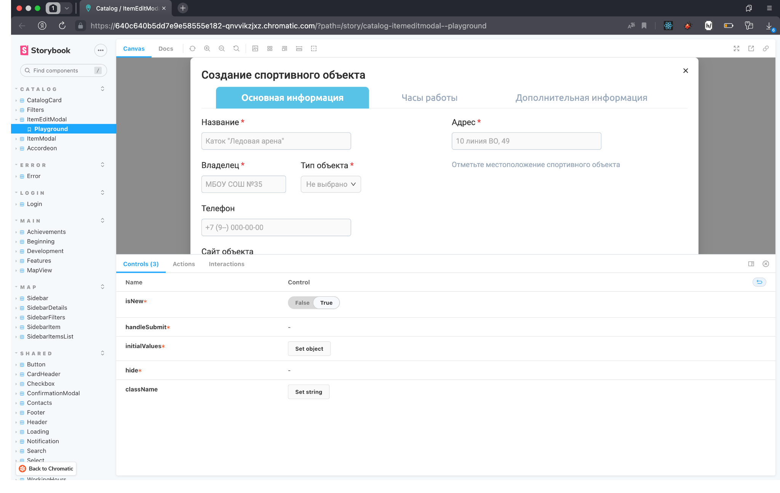
Рисунок 14 — Компоненты в Storybook
Таким образом, были проанализированы все страницы макета, а затем разбиты на компоненты. После этого все они были постепенно реализованы в Storybook (рисунок 14), где их мог в любой момент посмотреть дизайнер и указать на расхождения с макетом. А когда все компоненты были готовы, то не составляло сложности собрать их в единые страницы.

4.3 Структура веб-приложения
Согласно редизайну сайт содержит четыре страницы:
- Главная - страница с основной информацией о “SportsMap”, его преимуществах, а также с формами для обратной связи
- Карта - страница, на которой располагается интерактивная карта спортивных объектов и сайдбар с информацией о них
- Каталог - страница с поиском и фильтрацией по спортивным объектам
- Вход/Регистрация - страница с формами для авторизации и регистрации
Иерархия компонентов была реализована следующим образом: основные блоки кода организованы по страницам (отмечены черным цветом), но есть часть общих компонентов (отмечены синим цветом), которые используются на разных страницах, все остальные компоненты (серый цвет) разбиты по соответствующим страницам в соответствии с рисунком 15.

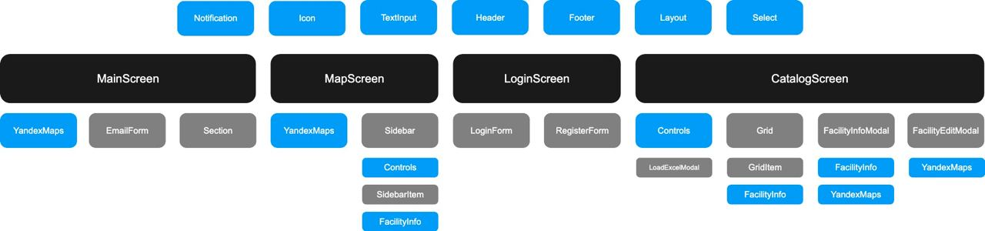
Рисунок 15 — Иерархия фронтенд-компонентов
Часть компонентов не писалась с нуля, для ускорения работы была использована дизайн-система Ant Design. Ant Design предоставляет готовые компоненты с открытым исходным кодом.
Помимо этого была реализована темная тема (рисунок 16), она работает за счет подмены цветовых токенов, которые используются в стилях. Выбор темы хранится в локальном хранилище пользователя, поэтому учитывается после перезагрузки страницы или посещения сайта несколько дней спустя.
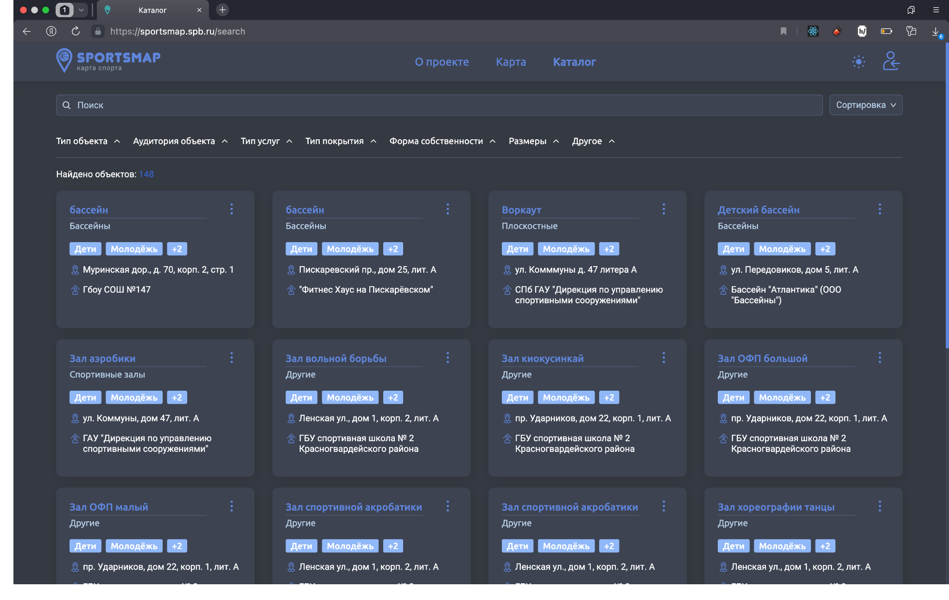
Рисунок 16 — Пример страницы сайта в тёмной теме
Также был учтен адаптив для разных размеров экрана за счет медиа-запросов в CSS. Благодаря этому сайтом можно удобно пользоваться в том числе и с мобильных устройств. Также была сверстана и мобильная версия сайта.

4.4 Административные интерфейсы
Важным аспектом веб-приложения является работа с административными интерфейсами. На сайте представлен обширный функционал для управления спортивными объектами:
- Создание, редактирование и удаление спортивных объектов - можно добавить основную информацию об объекте, указать координаты на карте, загрузить фотографии, настроить часы работы учреждения
- Скрытие объектов - была добавлена возможность скрыть объекты из каталога и на карте для обычных пользователей, например, если объект был закрыт на ремонт
- Создание объектов через загрузку excel-отчета - был продуман формат excel-файла, который можно загрузить через интерфейс, чтобы добавить сразу несколько спортивных объектов
- Выгрузка excel-отчета по объектам - есть возможность настроить фильтры в каталоге, а затем скачать отчет, который содержит результаты поисковой выдачи
- Формы обратной связи - на сайте есть несколько форм обратной связи, которые работают с настроенным почтовым ящиком

4.5 Интеграция с Яндекс.Картами
Для реализации карт в “SportsMap” было выбрано API Яндекс.Карт, так как оно предоставляет широкий функционал, легко кастомизируется и бесплатно для небольшого количества запросов.
Был зарегистрирован уникальный токен OAuth, привязанный к аккаунту Яндекса, который используется при каждом запросе к API. Для удобной работы с Яндекс.Картами на клиенте использована библиотека React Yandex Maps, предоставляющая “обёртку” над официальной библиотекой Яндекса. Стили для меток на карте были переписаны в соответствии с дизайном. Итоговый результат показан на рисунке 17.
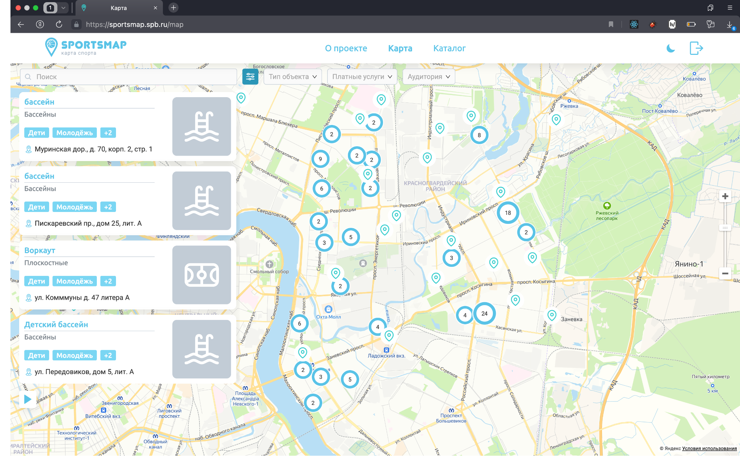
Рисунок 17 — Основная карта на сайте, работающая на API Яндекс.Карт
Кроме того, у объектов, которые заказчик планирует загружать в базу, нет координат для отображения на карте, только адрес. Чтобы решить эту проблему был использован геокодер, который также входит в API Яндекс Карт. При каждом добавлении объектов в базу данных их адрес отправляется в геокодер, чтобы получить их координаты. Но также пользователь имеет возможность указать координаты вручную при создании или редактировании объекта.

4.6 Микроанимации
Анимации позволяют сделать интерфейс более доступным, отзывчивым, подчеркнуть важные детали, а также добавить элемент шоу. Поэтому совместно с дизайнером были продуманы небольшие анимации на сайте, которые бы смотрелись органично и помогали бы сделать пользовательский опыт приятнее.
Для создания анимаций были использованы свойства CSS, animation и transition. Более сложные анимации, например, сдвиг разметки страницы при выборе элемента в сайдбаре, потребовали использования дополнительной библиотеки Framer Motion.
Не нужно забывать, что пользователи с вестибулярными нарушениями, эпилепсией и другими медицинскими противопоказаниями, могут выставлять в операционной системе настройку “prefers-reduced-motion”, которая блокирует анимации на сайтах. Чтобы учесть это, был добавлен медиа-запрос в CSS-стилях веб-приложения.

4.7 Автоматизированное тестирование
Автотесты это мощный инструмент, который позволяет проверять веб-приложение без ручного тестирования и находить ошибки в работе программного кода (“баги”) еще до релиза в продакшн. Инфраструктура для модульных тестов, при помощи которых удобно тестировать клиентскую логику, уже была настроена в первой практике. В ходе работы над проектом было написано 6 модульных тестов.
Но, к сожалению, модульные тесты не могут помочь проверить внешний вид компонентов. Поэтому было необходимо скриншотное тестирование. Для этого был выбран инструмент Chromatic.
Chromatic в момент запуска делает скриншоты каждого компонента в Storybook и сравнивает их с подготовленным образцом. Суммарно получилось 30 скриншотных тестов, которые покрывают все компоненты на сайте. Пример отчета о прогоне автотестов представлен на рисунке 18.
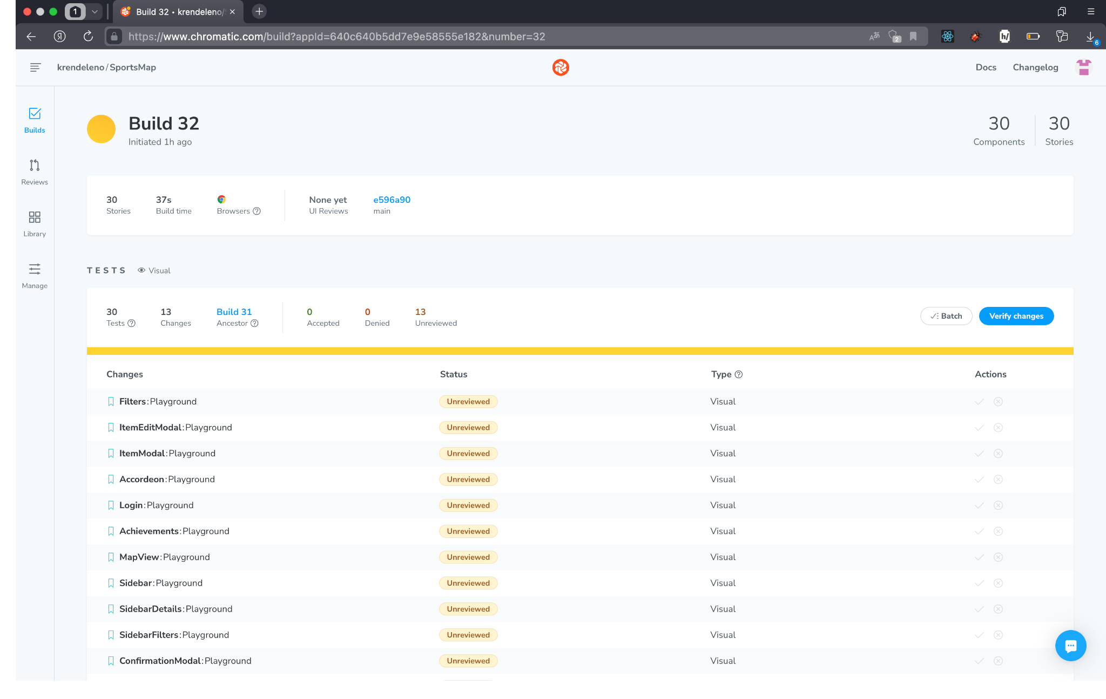
Рисунок 18 — Скриншот интерфейса Chromatic

5. Настройка инфраструктуры

5.1 Контейнеризация приложения
Проект можно было запустить только локально, необходимо было настроить инфраструктуру, чтобы последняя актуальная версия проекта была доступна в интернете.
Для развертывания приложения было принято решение использовать технологию контейнеризации и платформу Docker.
Первым шагом по настройке инфраструктуры стало написание конфигурационных докер-файлов для создания докер-образов фронтенда и бэкенда, чтобы потом на их основе могли разворачиваться докер-контейнеры на хостинге.
В докер-файле в декларативном стиле прописывается базовый образ, на основе которого устанавливаются необходимые зависимости, а также порты, по которым будет доступно приложение внутри контейнера (рисунок 19).
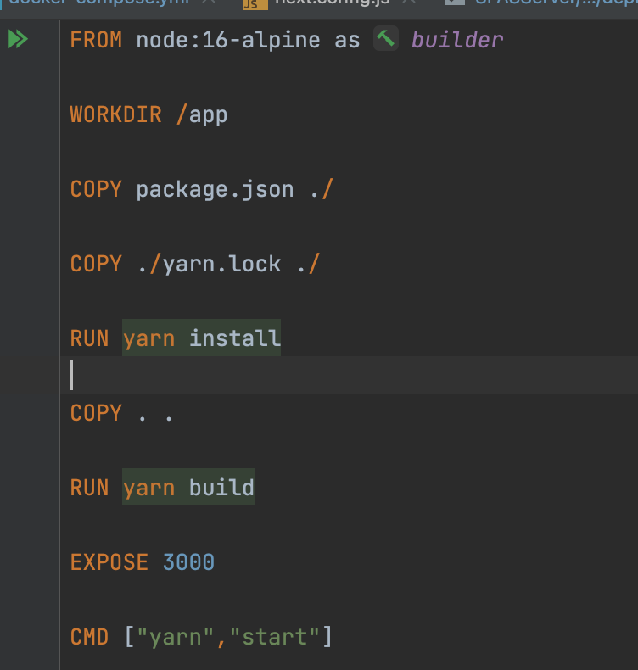
Рисунок 19 — Dockerfile для фронтенда
Также был написан файл c настройками для утилиты docker-compose (рисунок 20), чтобы синхронизировать одновременную работу двух контейнеров. В конфигурационном файле прописываются докер-образы, которые будут скачиваться из реестра, а также проксирование портов из контейнеров наружу.

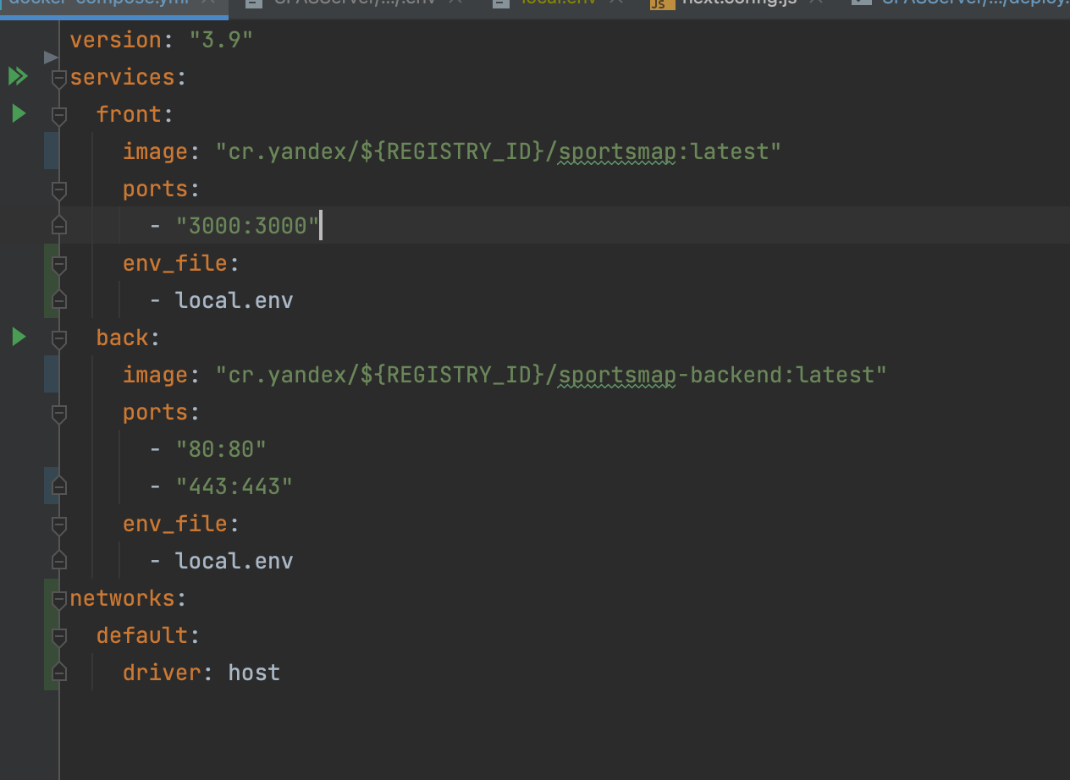
Рисунок 20 — Файл docker-compose

Дополнительно было написано несколько деплойных скриптов (рисунок 21), чтобы была возможность автоматизировать процесс выгрузки образов в реестр. Например, чтобы при выгрузке кода в главную ветку в репозитории на Github в реестр загружалась актуальная версия приложения.

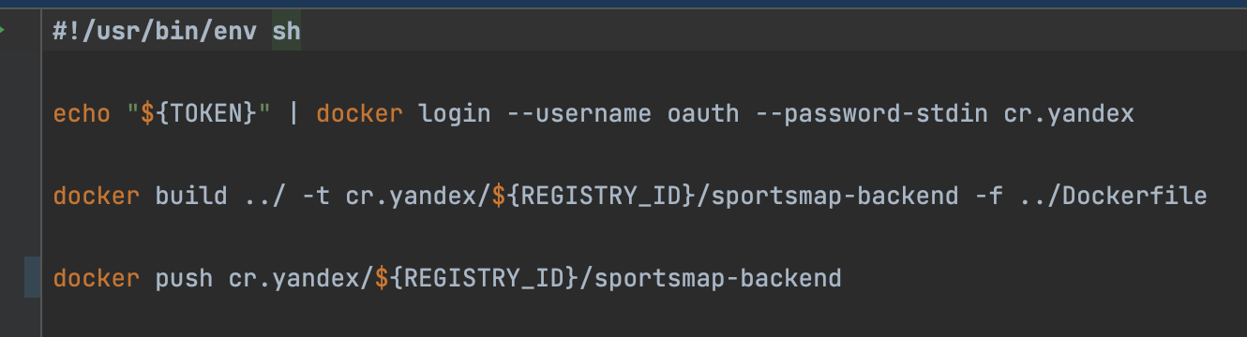
Рисунок 21 — Скрипт для деплоя бэкенда

5.2 Настройка ресурсов на хостинге
Благодаря тому, что для разворачивания приложения была использована контейнеризация, у нас нет никаких жестких требований к хостингу, в теории можно использовать любой. В дальнейшем проект переедет на хостинг Администрации Красногвардейского района, но сейчас нужно использовать свои ресурсы.
В качестве хостинга был выбран сервис Yandex.Cloud (рисунок 22), он предоставляет множество дополнительных услуг, таких как создание кластера для БД, менеджер для сертификатов безопасности, создание виртуальных машин, использование бакетов для хранения статичных файлов, мониторинги и логгирование и подробная документация с готовыми инструкциями. Кроме того, на него есть грант, поэтому его использование условно-бесплатно.
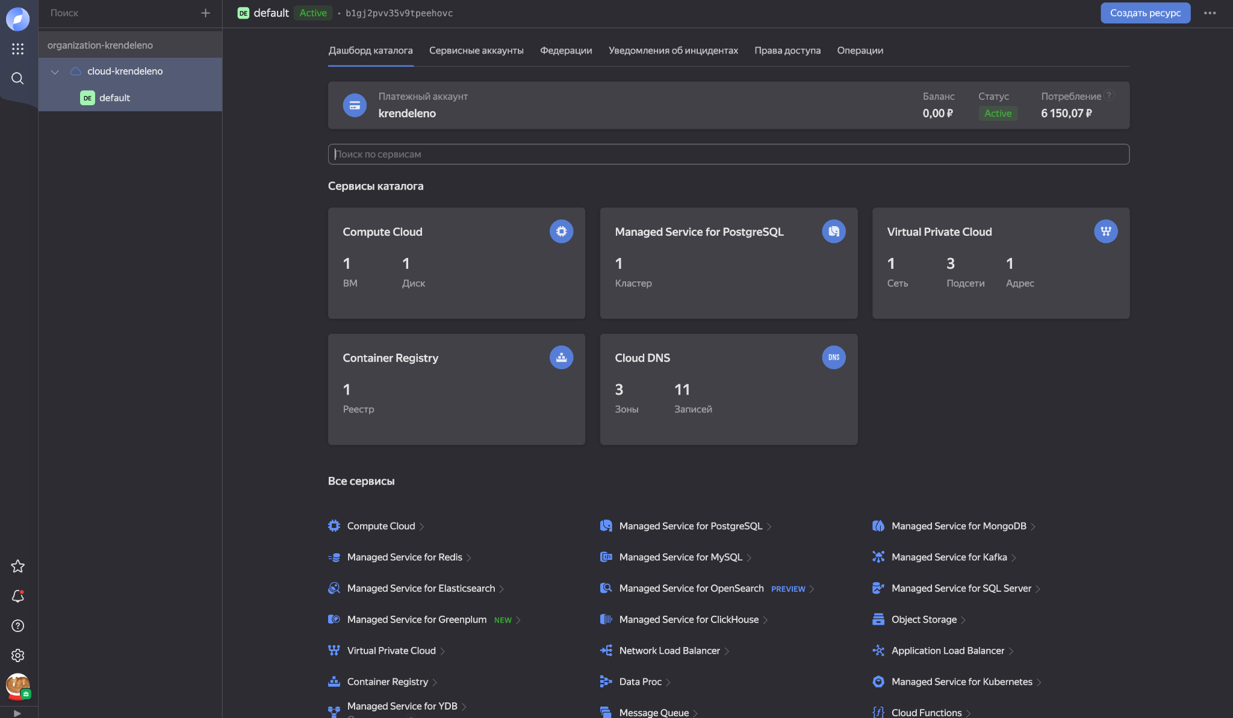
Рисунок 22 — Интерфейс Yandex.Cloud

Сначала требуется создать кластер базы данных (рисунок 23), чтобы данные были независимы от контейнеров. Была создана выбрана база данных на PostgreSQL, как стандартная и общепринятая СУБД.
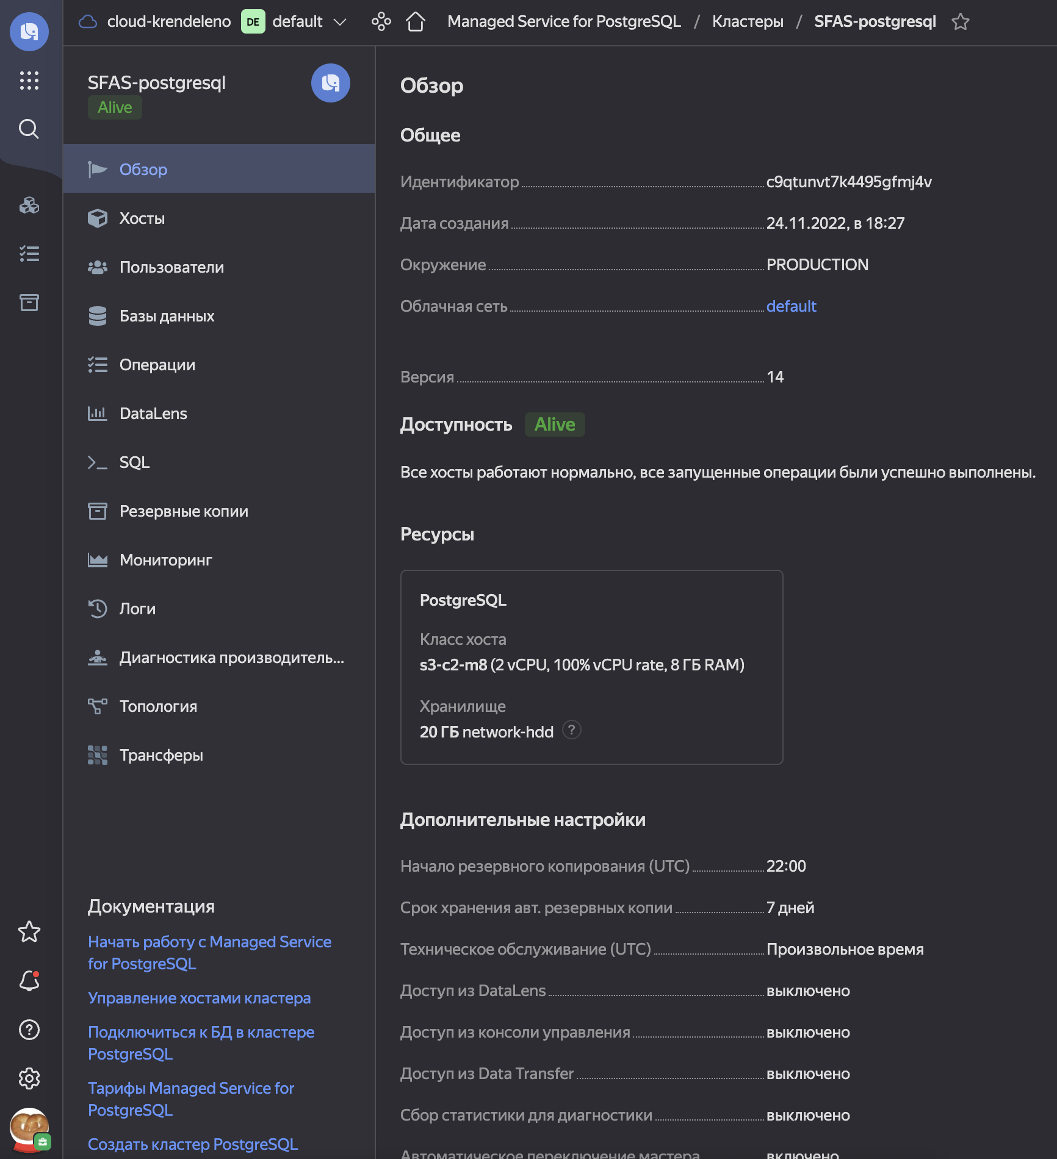
Рисунок 23 — Скриншот кластера базы данных
Затем необходимо создать свой реестр для докер-образов. Несмотря на то, что существуют открытые реестры, лучше иметь личный из соображений безопасности и оптимизации скорости работы (докер-образы будут находиться в тех же дата-центрах, что и остальная инфраструктура, не надо будет использовать внешний трафик).
После создания реестра (рисунок 24) нужно получить аутентификационный токен и загрузить туда докер-образы бэкенда и фронтенда.
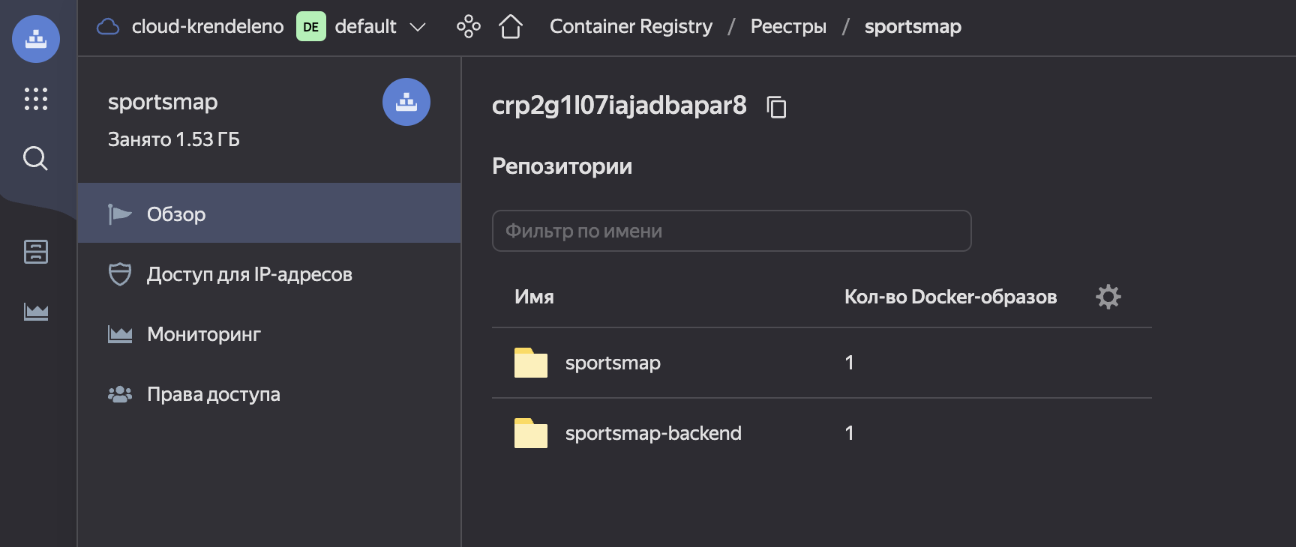
Рисунок 24 — Скриншот реестра докер-образов
Далее нужно создать виртуальную машину (рисунок 25), которая будет работать на основе docker-compose (его можно прописать прямо на хостинге). Также виртуальная машина должна иметь публичный IP-адрес, к которому и будет происходить подключение внешних пользователей.
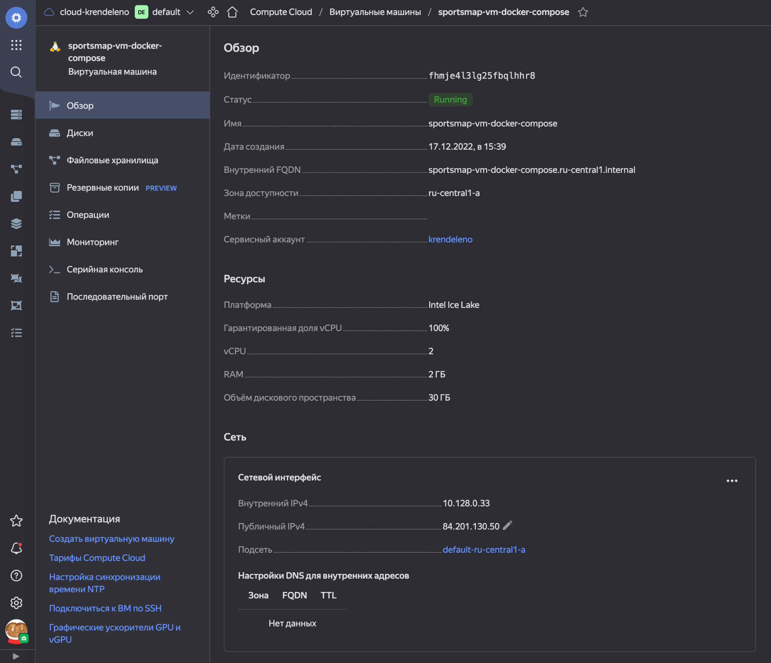
Рисунок 25 — Скриншот виртуальной машины
После этого веб-приложение доступно по публичному IP-адресу виртуальной машины, и бэкенд и фронтенд.

5.3 Автоматические релизы
Для работы с кодом была использована система контроля версий Git и веб-сервис Github.
Для автоматизации процесса релизов было написано несколько скриптов: для сборки докер-образа, для загрузки его в реестр и для прогона автотестов. Чтобы запускать скрипты без ручного триггера со стороны разработчика были сконфигурированы Github Actions. Это технология, которая позволяет запускать скрипты при попадании нового кода в кодовую базу.
Финальная схема работы инфраструктуры выглядит следующим образом: все начинается с того, что разработчик пишет код на своем компьютере, потом загружает этот код в репозиторий. Затем, без участия человека, на этом коде прогоняются автотесты, которые проверяют, что ничего не сломалось. Если все в порядке, то собирается докер-образ и загружается в реестр. Из этого реестра уже на хостинге, скачивается последняя версия докер-образа и на ее основе разворачивается докер-контейнер. Таким образом, если пользователь попадет на тестовый стенд, у него всегда будет актуальная версия приложения.
Эта схема легко масштабируется на любое количество разработчиков и если адаптировать некоторые моменты, то и на любом хостинге тоже будет работать.

5.4 Настройка домена и безопасного соединения
В рамках первой практики “SportsMap” был развернут на хостинге Яндекс.Облако, но не имел своего домена и ssl-сертификата для него. Это значит, что пользователи могут заходить на такой сайт только по IP-адресу виртуальной машины, где развернут проект, и подключаться только по http-соединению без безопасного шифрования данных. Обе проблемы необходимо было решить до запуска проекта.
Для веб-приложения был приобретен и зарегистрирован домен третьего уровня “sportsmap.spb.ru”, на хостинге были настроены нужные DNS-записи (A-запись вида домен - IP-адрес, NS-записи на сервера Облака, CNAME-запись для домена с www). После этого на сайт можно удобно заходить по домену с удобным и привычным по форме URL.
После получения домена на него был заказан SSL-сертификат. Сертификат подтверждает подлинность веб-сайта и позволяет использовать безопасное https соединение.
Для того, чтобы добавить SSL-сертификат на сайт, пришлось дополнительно сконфигурировать сервер nginx, который работает как обратный-прокси. То есть, nginx-сервер с указанным SSL-сертификатом по url-маске перенаправляет запросы пользователя на внутренние фронтенд и бэкенд-адреса без SSL-сертификата.
Сейчас сайт доступен в интернете по адресу sportsmap.spb.ru по безопасному протоколу https. Более того, благодаря настроенным SEO-оптимизациям сайт можно найти в поисковой выдаче (рисунок 26).
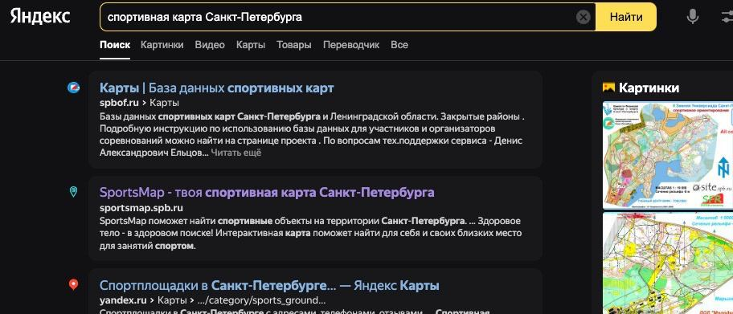
Рисунок 26 — Поисковая выдача

5.5 Логгирование
Для того, чтобы можно было отслеживать трафик запросов на сайте и быстрее разбираться инцидентах, если у пользователя что-то пошло не так, было принято решение настроить логгирование.
Логгирование – это процесс записи всех событий и операций, происходящих в системе или приложении, в журнальные файлы (логи). Логгирование используется для отслеживания ошибок, проблем и нештатных ситуаций, а также для анализа производительности и оптимизации работы системы.
В Яндекс.Облаке уже есть сервис для работы с логами, но надо было настроить их отправку из веб-приложения. Для этого была использована официальная библиотека Облака для работы с JavaScript.
Логгирование было настроено таким образом, что все информация обо всех запросах с клиента (время, url, тело, ответ, статус ответа) перенаправляется в сервис Облака. Также разделяются запросы с продакшена и локальные запросы, сделанные во время разработки. Пример логов представлен на рисунке 25.
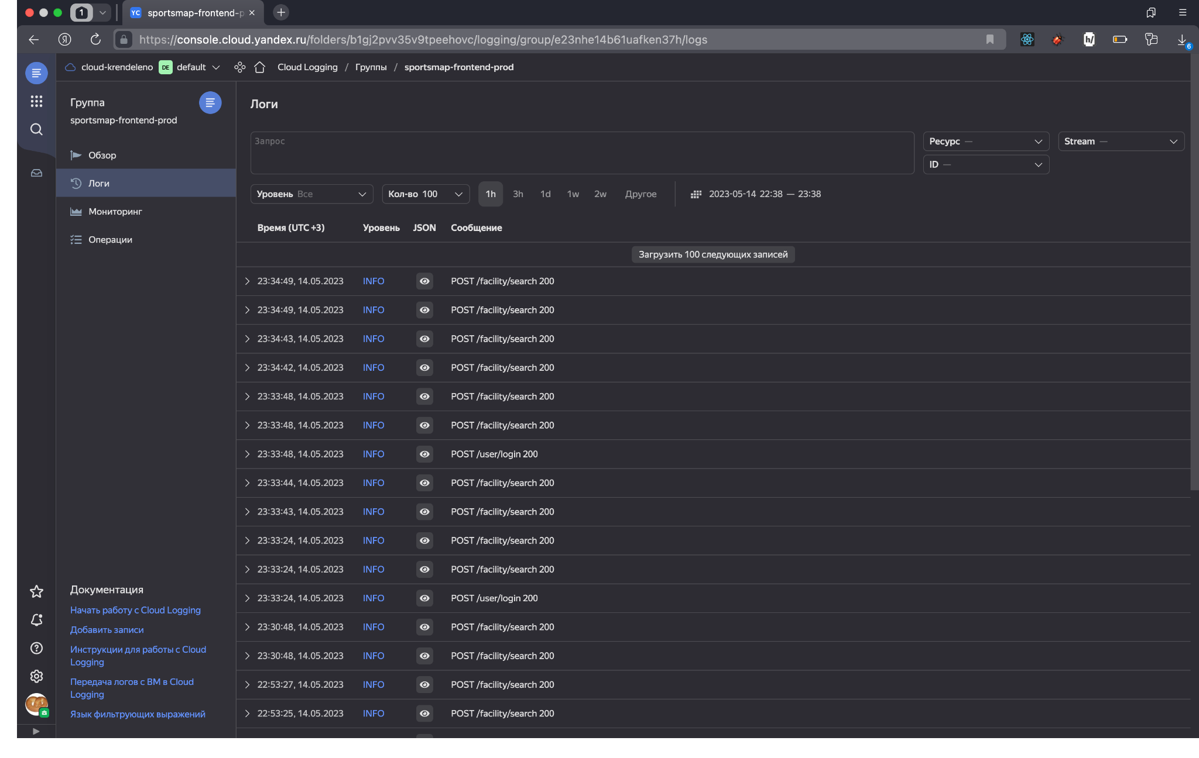
Рисунок 27 — Список логов в интерфейсе Яндекс.Облака

5.6 Хранилище объектов для изображений и excel-файлов
Каждый спортивный объект в "SportsMap” имеет несколько изображений, которые нужно сохранять где-то на бэкенде. Можно было бы использовать для этого базу данных, но этот подход не рекомендуется при потенциально неограниченном количестве изображений. Так как это сильно нагружает базу данных (нужно переводить изображения в BLOB-формат и обратно) и будет работать медленно.
Поэтому чаще всего используются отдельные бакеты - логические сущности для хранения объектов любого вида. Любой объект в бакете имеет ссылку, по которой его легко получить. В базе данных хранятся ссылки на эти объекты.
Для работы с изображениями на Облаке был создан бакет. Каждый раз, когда пользователь добавляет новую фотографию, бэкенд загружает ее в бакет и сохраняет ссылку на нее. В последствии фронтенд в асинхронном режиме подгружает фотографию на клиенте по этой ссылке. Кроме того, сгенерированные excel-отчеты также вначале выгружаются в облако, чтобы в дальнейшем пользователь мог вернуться к этому файлу без перегенерации отчета.

5.7 Почта
Одним из требований заказчика была работа с почтой. Нам был нужен почтовый ящик, с которого можно было бы отправлять и читать письма. Логичным решением было завести почтовый ящик на том же домене, что и веб-приложение. Для этого также был использован один из сервисов Яндекс.Облака.
К существующим DNS-записям были добавлены MX и SOA записи для корректной работы почтового ящика. Был заведен аккаунт mail@sportsmap.spb.ru, который в будущем перейдет под управление заказчика (рисунок 27).
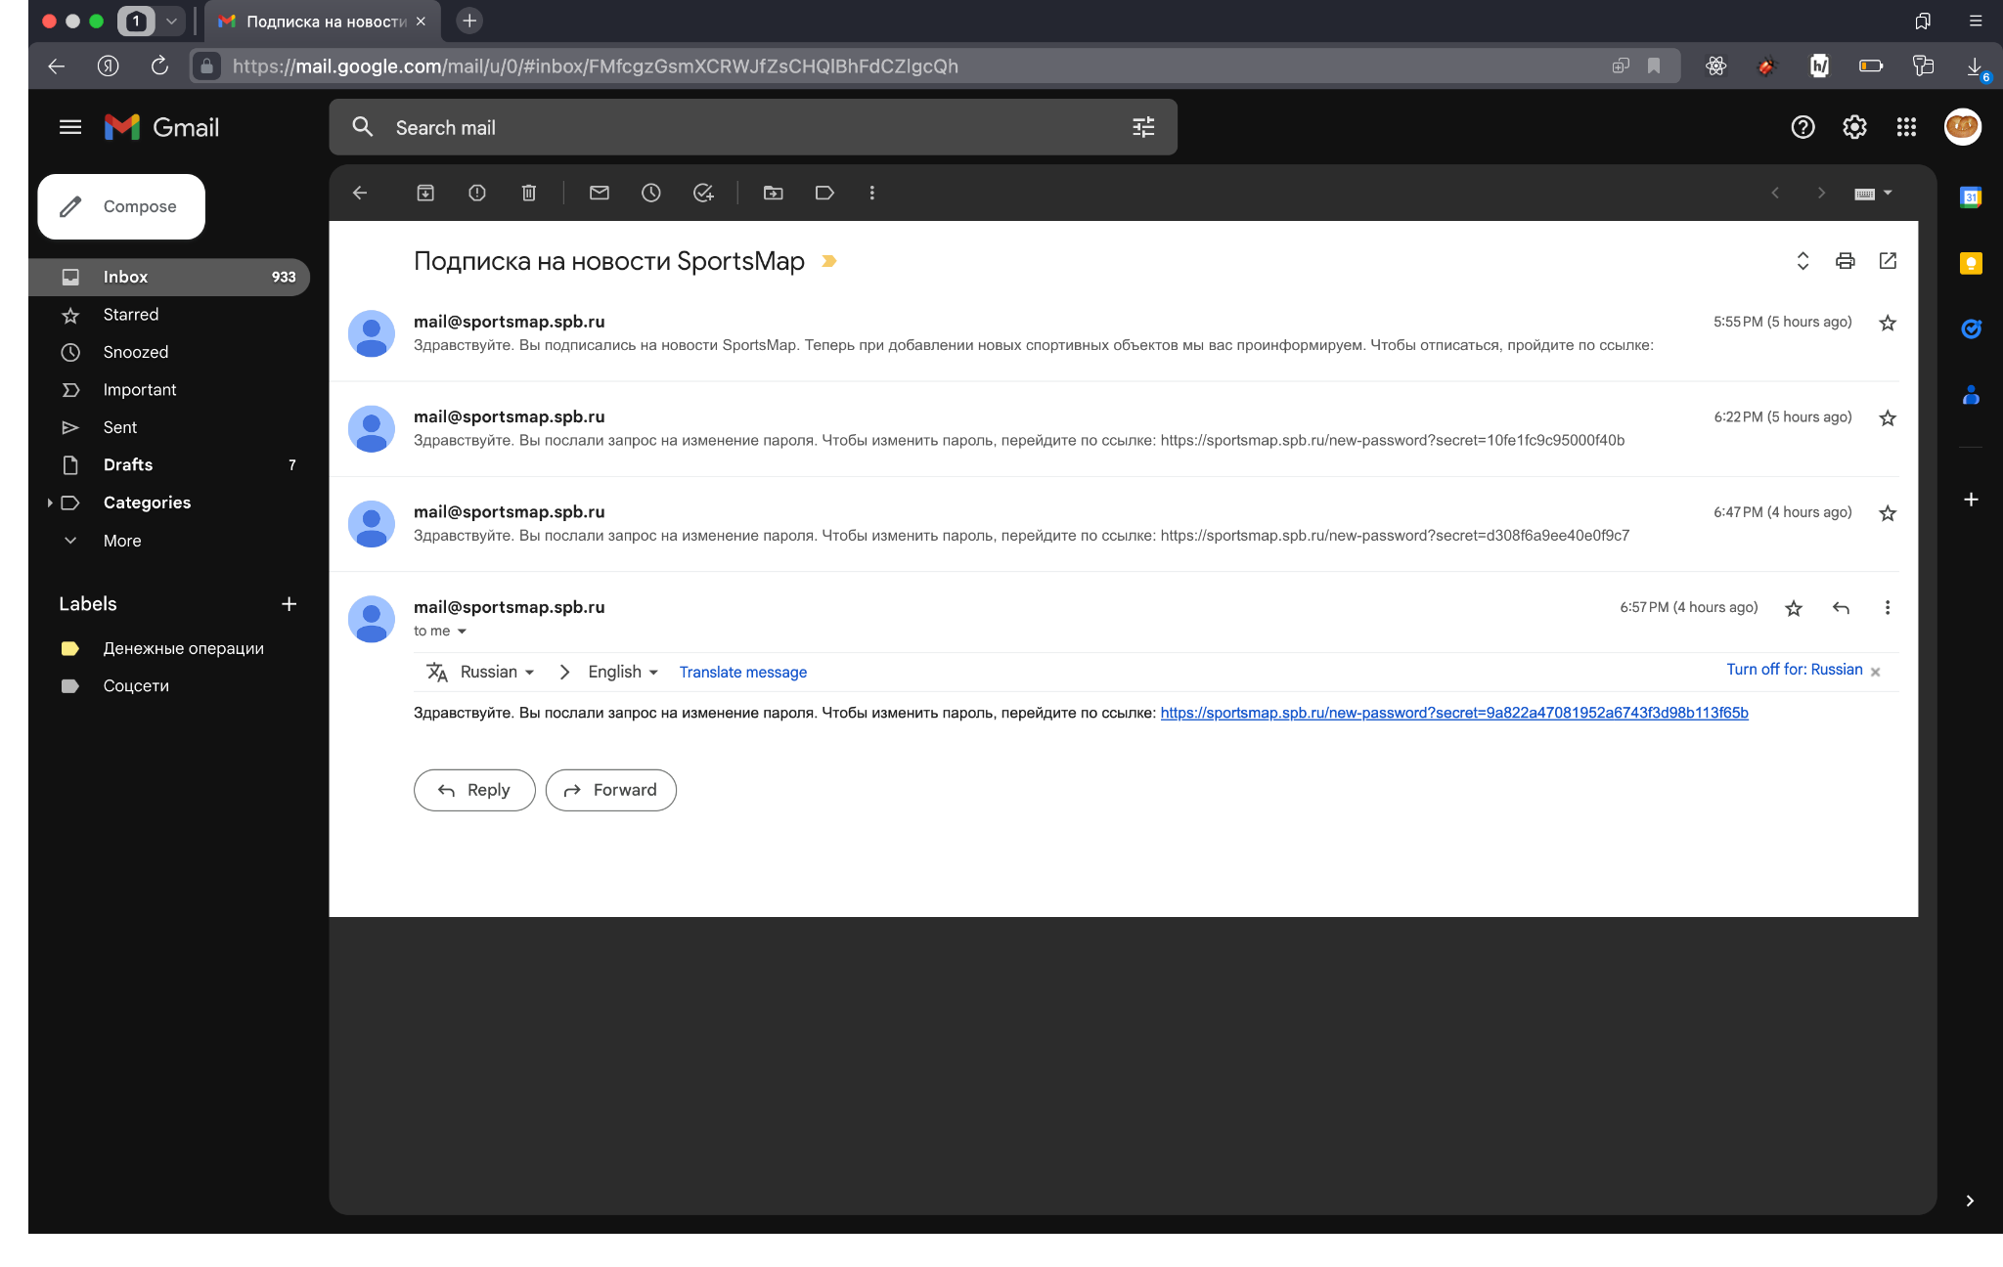
Рисунок 28 —Пример почтовой рассылки

Заключение
В ходе данной работы была проанализирована текущая кодовая база приложения “SportsMap”, выявлены ее основные недостатки. Были выбраны и изучены инструменты для исправления этих недочетов, а также ускорения дальнейшей разработки приложения с учетом будущей поддержки и масштабирования функционала. Проект был переведен на новый технологический стек. Помимо этого, была продумана и реализована инфраструктура для дальнейшего использования и развития приложения.
Была организована командная разработка, в ходе которой успешно был создан основной функционал “SportsMap”: сверстаны страницы и компоненты сайта в соответствии с редизайном, написана интеграция с бэкендом, добавлены автотесты, настроен почтовый ящик и работа с excel-файлами.
Проект готов к бета-тестированию, передаче заказчику и запуску в продакшн.

Список источников
- https://nextjs.org/ - официальная документация по фреймворку Next.js. [Электронный ресурс] Режим доступа: свободный
- https://github.com/ - Крупнейший веб-сервис для хостинга IT-проектов и их совместной разработки. [Электронный ресурс] Режим доступа: свободный
- https://www.typescriptlang.org/ - официальная документация по языку TypeScript. [Электронный ресурс] Режим доступа: свободный
- https://habr.com - статьи с материалам по разработке. [Электронный ресурс] Режим доступа: свободный
- https://www.docker.com/ - официальная документация по Docker. [Электронный ресурс] Режим доступа: свободный
- https://cloud.yandex.ru/blog - блог со статьями о разработке от YandexCloud. [Электронный ресурс] Режим доступа: свободный
- https://www.chromatic.com/docs/ - официальная документация по Chromatic. [Электронный ресурс] Режим доступа: свободный
- https://www.framer.com/motion/ - официальная документация по Framer Motion [Электронный ресурс] Режим доступа: свободный

